Проект «Моя семья»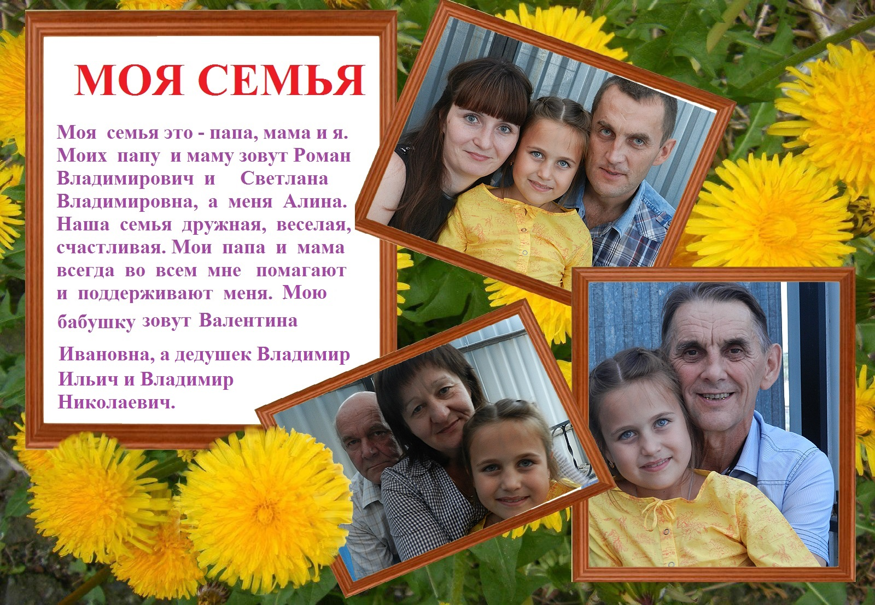
В нашем 2 «а» классе прошёл урок по окружающему миру на тему «Моя семья». У каждого из нас есть своя семья, родительский дом, где нас встречают и всегда ждут. Именно в семье мы учимся любви, ответственности, заботе и уважению. И где бы мы ни были, мы всегда помним о своей семье, о близких, нам людях: о родителях, сёстрах и братьях, бабушках и дедушках.
Ребята класса подготовили вместе с родителями фоторассказ о жизни своей семьи и на уроке представили свои проекты. Ребята узнали много интересного о каждой семье. Какие замечательные мамы и папы, бабушки и дедушки, братья и сёстры и маленькие четвероногие друзья.
Семья – это маленькое солнце, благодаря которому нам тепло, уютно. И все мы: и взрослые, и дети должны сделать так, чтобы это солнце светило всегда, давая нам любовь и ласку, объединяло и охраняло нас.
Ученица 2а класса Дронова Алина.

